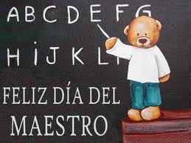Tanto profesor como alumno se consideran protagonistas de la tarea educativa.
Hay tres tipos de relación: armonía (positiva), discordancia (negativa) y pseudo-discordancia (estadio intermedio).
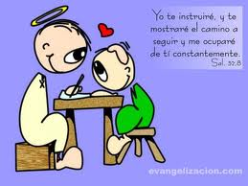
Podemos añadir que el comportamiento del profesor en el aula es determinante en el desarrollo de la personalidad del alumno, favoreciendo con su actitud dialogante el protagonismo del alumno; y es al profesor a quien le corresponde utilizar una metodología que potencie dicho desarrollo.
Todo acto didáctico exige una buena motivación. Esto significa que cualquier maestro debe conseguir que sus alumnos se dirijan hacia las metas educativas propuestas con impulsos motivacionales que mantengan el ritmo necesario durante todo el proceso y, si éste decae, buscar recursos que alimenten la actividad en proceso.
Existe una relación objeto-alumno, y el profesor desempeña un papel importante en la misma. Teniendo en cuenta la necesidad del docente, tendremos que considerar qué medios tiene a su alcance para lograr sus propósitos fundamentales: la orientación y la información.

